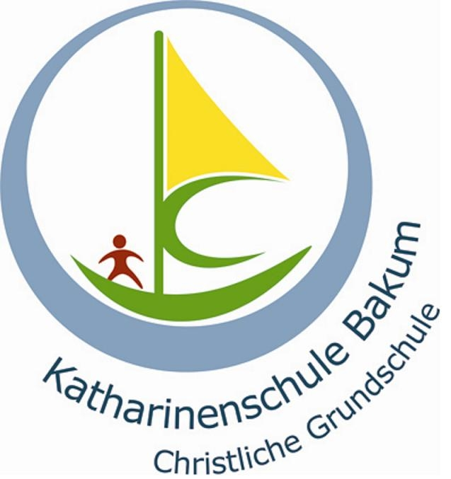

Offene Ganztagsschule

Mit Beginn des Schuljahres 2013/2014 wurde an der Katharinenschule Bakum die „Offene Ganztagsschule“ eingeführt.

„Offene Ganztagsschule“ heißt:
- freiwillige Teilnahme an allen Nachmittagsangeboten von montags bis donnerstags
- tageweise Anmeldung möglich
- kein Klassenunterricht am Nachmittag

Die Anmeldung zur „Offenen Ganztagsschule“ ist für ein halbes Jahr verbindlich.
Kinder der 1. und 2. Klasse, die an der „Offenen Ganztagsschule“ teilnehmen, müssen auch am Betreuungsangebot in der 5. Stunde teilnehmen und dazu angemeldet werden. (siehe Anlage)

Mittagessen

Das Mittagessen ist freiwillig und wird in der Mensa der Katharinenschule eingenommen. Seit dem 09.01.2017 wird das Essen von der Firma Himmelsthür aus Wildeshausen geliefert. Die Kosten für das Mittagessen betragen pro Mahlzeit weiterhin 3,00 €, der Schulträger übernimmt die restlichen Kosten.

Die Essensbestellung und Abrechnung wird an unserer Schule durch die Firma PAIR Solutions GmbH durchgeführt.
Den Link zur Registrierung finden Sie auf unserer Homepage unter „Eltern/Links für Eltern/registrierung.pairsolutions.de ….“. Die Essensanmeldung erfolgt ebenfalls über unsere Homepage unter: „Eltern/Links für Eltern /iss.pairsolutions.de“.

Soll ein Kind an der „Offenen Ganztagsschule“ teilnehmen, aber nicht am Mittagessen, so muss es sich etwas zum Essen mitbringen. Es können keine Gerichte erwärmt werden!

Vor bzw. nach dem Mittagessen ist eine Ruhe- bzw. Bewegungspause vorgesehen. Jedes Kind kann – seinem Naturell entsprechend – sich in die Ruhezone zurückziehen oder sich bewegen.

Hausaufgabenbetreuung

Die Hausaufgabenbetreuung wird von Lehrkräften geleitet und findet in festen Klassenräumen der Grundschule statt. Durch klare Strukturen (feststehender Raum, feste Zeitvorgabe, angemessene Atmosphäre, feste Ansprechpartner) soll das erfolgreiche Anfertigen der Hausaufgaben ermöglicht und individuell unterstützt werden.

Die Hausaufgabenbetreuung beinhaltet keine Förder- und Fordermaßnahmen. Die angefertigten Aufgaben werden
kontrolliert, können aber noch fehlerhaft sein. Die Kontrolle und Vernetzung von Unterricht und Hausaufgabenbetreuung erfolgt über Hausaufgabenhefte. Diese sind sorgfältig zu führen und von den Eltern täglich zu kontrollieren.

Die Verantwortung für das vertiefende Lernen (Lesehausaufgaben, Vorbereitung für die Klassenarbeiten, Auswendiglernen) liegt weiterhin bei den Erziehungsberechtigten.

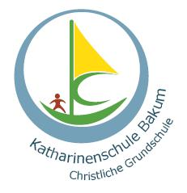

Katharinenschule, Hopfenweg 1, 49456 Bakum
04446/961030 04446/961040 mail: Katharinenschule-Bakum@t-online.de

________________________________________________ _______________
Name des Kindes Klasse

Offenes Ganztagsangebot
2. HJ 2020/2021

Mein Kind nimmt an den angekreuzten Tagen am Ganztagsangebot der Katharinenschule teil.

Montag | Dienstag | Mittwoch | Donnerstag

Mein Kind fährt mit dem Bus nach Hause ja nein

Diese Anmeldung ist für ein Halbjahr verpflichtend.

__________________________________
Unterschrift Erz. – Ber.

Hinweise:
- Nähere Angaben zum offenen Ganztagsangebot finden Sie auf unserer Homepage www.katharinenschule.de

- Falls Ihr Kind am Mittagstisch teilnehmen soll, denken Sie bitte daran, es bei der Firma PAIR-Solutions entsprechend anzumelden. Die Essensanmeldung kann über unsere Homepage unter: „Eltern/Links für Eltern /iss.pairsolutions.de“ erfolgen.

Abgabe bis zum 15.01.2021 bei der Klassenlehrerin!

Katharinenschule, Hopfenweg 1, 49456 Bakum
04446/961030 04446/961040 mail: Katharinenschule-Bakum@t-online.de

________________________________________________ _______________
Name des Kindes Klasse

Betreuungsangebot
2. HJ 2020/2021

Mein Kind nimmt täglich in der 5. Std. (11.05 bis 12.05 Uhr) am Betreuungsangebot der Katharinenschule

teil.

nicht teil.

__________________________________
Unterschrift Erz. – Ber.

Abgabe bis zum 15.01.2021 bei der Klassenlehrerin!

